CONSELHO ESTADUAL DE EDUCAÇÃO
PROCESSO CEE Nº0029/83 - Ap. DREVP 7340/82
INTERESSADO: EEPSG “JOÃO CURSINO”/SÃO JOSÉ DOS CAMPOS
ASSUNTO : Regularização da Vida escolar de MARIA GUILHERMINA
PEREIRA e NEIDE APARECIDA FELICIANO FERREIRA
RELATOR : Consº Luiz Antônio de Souza Amaral
PARECER CEE Nº894/84 - CEPG - Aprovado em 27/06/84

1. HISTÓRICO:
Em ofício dirigido ao Sr. Presidente do CEE, a direção da EEPSG “João Cursino”, jurisdicionada à DREVP, solicita regularização da vida escolar de NEIDE APARECIDA FELICIANO FERREIRA, nascida a 12/03/64, em Jacarel(SP) filha de Pedro Feliciano Ferreira, e de MARIA GUILHERMINA PEREIRA, nascida a 26/05/59, em Liberdade(MG), filha de José Antônio Pereira e Carmelina Nunes Pereira.
As interessadas, concluindo atualmente a 3ª série do 2º grau e a 4ª série do 2º grau - habilitação específica para o Magistério, respectivamente, não cursaram EMC no 1º grau e a ausência desse componente curricular na escolaridade das alunas só foi observada agora, quando se preparam os documentos de conclusão de curso.
NEIDE APARECIDA FERREIRA, concluinte da 3ª série do 1º grau, apresenta a seguinte escolaridade, de acordo com os documentos que instruem o processo, quais sejam:
- Histórico Escolar do 1º grau - fls.07;
- Certificado de Conclusão do 1º Grau - fls. 06;
- Histórico Escolar do 2º Grau - fls.05.

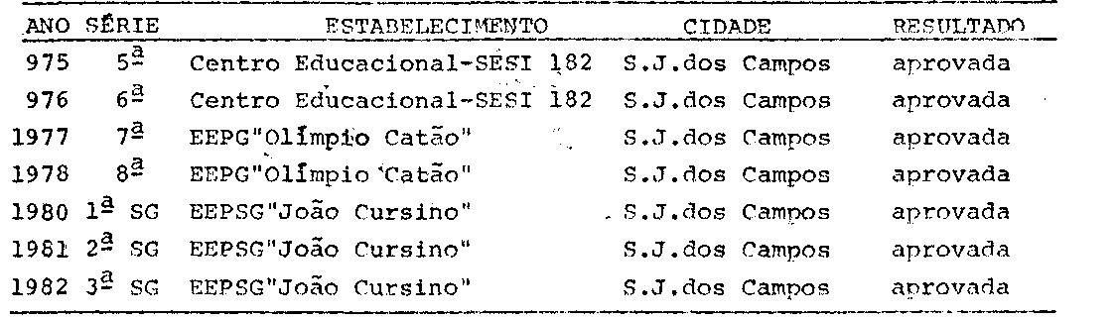

A Irregularidade ocorreu devido à discrepância existente entre os currículos das escolas do SESI e as escolas da rede estadual. Nas primeiras, EMC é ministrada na 7ª série e nas segundas e ministrada na 6ª série. Como a aluna transferiu-se para a 7ª série do 1º grau, do SESI para uma escola da rede, a disciplina em questão não foi cursa da e a aluna não foi submetida a processo de adaptação.
MARIA GUILHERMINA PEREIRA, concluinte da 4ª série do 2º grau - habilitação para o Magistério, apresenta a seguinte escolaridade de acordo com os documentos que instruem o processo:

PROCESSO CEE Nº0029/84 PARECER CEE Nº894/84
- Histórico Escolar do 1º Grau, fls.04;
- Histórico Escolar do 2º Grau - fls.03.

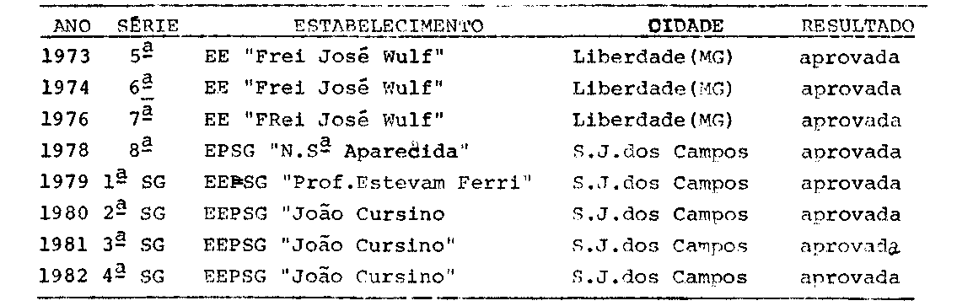

A aluna cursou da 5ª à 7ª série em Minas Gerais, seu Estado de origem, transferindo-se para a 8ª série do 1º grau, em São José dos Campos, São Paulo.
Não cursou EMC na escola de origem e não foi submetida a processo de adaptação.
A atual escola rectpiendária das duas interessadas, EEPSG “João Cursino”, solicita a convalidação de estudos referentes ao 1º grau.
O Sr.Supervisor de Ensino, bem como a AT da DRE do Vale do Paraíba, é favorável à convalidação dos estudos de NEIDE APARECIDA FELICIANO FERREIRA, concluinte da 3ª série do 2º grau, e de MARIA GUILHERMINA PEREIRA, concluinte da 4ª série do 2º grau-habilitação para o Magistério, ambas da EEPSG “João Cursino”, de São José dos Campos.

2. APRECIAÇÃO:
Versa o presente protocolado sobre pedido de convalidação de estudos de NEIDE APARECIDA FELICIANO FERREIRA, concluinte em 1982 da 3ª série do 2º grau e de, MARIA GUILHERMINA PEREIRA, concluinte em 1982 da 4ª série do 2º grau - habilitação para o Magistério, ambas da EEPSG “João Cursino”, de São José do Campos.
Por ocasião da preparação dos certificados de conclusão de curso, a direção da EEPSG “João Cursino” constatou ausência de EMC no currículo de 1º grau das interessadas, cuja escolaridade é a que se segue:
NEIDE APARECIDA FELICIANO FERREIRA cursou as 5ª e 6ª séries do 1º grau no CE SESI 182 de sãos José dos Campos, em 1975 e 1976.
Em 1977, transferiu-se para a EEPSG “Olímpio Catão”, onde cursou as 7ª e 8ª séries, concluindo o 1º grau em 1978.
A aluna não cursou EMC devido a discrepância de grade curricular entre as escolas, pois no SESI essa disciplina é ministrada na 7ª série; nas escolas da rede estadual, na 6ª série.

PROCESSO CEE Nº0029/83 PARECER CEE Nº894/84
Em, 1980, a interessada matriculou-se na 1ª série do 2º grau na EEPSG “João Cursino”, vindo a concluir o 2º grau em 1982. Nessa escola cursou EMC na 2ª série.
A aluna MARIA GUILHERMINA PEREIRA cursou da 3ª à 7ª série do 1º grau na EE “Frei José Wulf”, em Liberdade, Estado de Minas Cerais, de 1973 a 1976.
Em 1978, transferiu-se para a EEPSG “PROF. Estevam Ferri”, de São José dos Campos(SP), onde concluiu o 1º grau. A aluna não cursou EMC na escola de origem e tampouco foi submetida a processo de adaptação na escola recipiendária.
Em 1980, matriculou-se na 1ª série do 2º grau - habilitação para o Magistério, na EEPSG “João Cursino”, também de São José dos Campos. Nessa escola cursou EMC na 2ª série.
A autoridades da SE, tendo em vista que a ausência de EMC do 1º grau foi suprida ao ser estudada em nível de 2º grau, e considerando que em situações semelhantes, o CEE tem se manifestado favorável à convalidação de estudos, encaminham o processo a essa nobre assembléia, posicionando-se pela convalidação de estudos de NEIDE APARECIDA FELICIANO FERREIRA e MARIA GUILHERMINA PEREIRA, em nível de 1º grau.
Lembramos que o Parecer nº1354/82 da nobre Conselheira Amélia Americano Domingues de Castro considera a disciplina EMC cumprida em nível de 2º grau. Dá também amparo à regularização a Indicação 7/83 da nobre Conselheira Maria de Lourdes Mariotto Haidar.

3. CONCLUSÃO:
Ficam convalidados os estudos, ao nível de conclusão do 1º grau, de NEIDE APARECIDA FELICIANO FERREIRA e MARIA GUILHERMINA PEREIRA, bem como os atos escolares realizados subsequentemente.
São Paulo, 08 de abril de 1984.
a) Consº Luiz Antônio de Souza Amaral - Relator

4. DECISÃO DA CÂMARA:
A CÂMARA DO ENSINO DO PRIMEIRO GRAU, adota como seu Parecer o VOTO do Relator.
Presentes os nobres Conselheiros: Abib Salim Cury, Gérson Munhoz dos Santos, Luiz Antônio de Souza Amaral, Sérgio Salgado Ivahy Badaró, Silvia Carlos da Silva Pimentel e Sólon Borges dos Reis.
Sala da Câmara do Ensino do Primeiro Grau, aos 18/04/84.
a) Consº Sólon Borges dos Reis - Vide-Presidente

PROCESSO CEE Nº0029/83 PARECER CEE Nº894/84

DELIBERAÇÃO DO PLENÁRIO
O CONSELHO ESTADUAL DE EDUCAÇÃO aprova, por unanimidade, a decisão da Câmara do Ensino do Primeiro Grau, nos termos do Voto do Relator.
Sala “Carlos Pasquale”, em 27 de junho de 1984.
a) CONSº CÉLIO BENEVIDES DE CARVALHO
PRESIDENTE

